Temat: City Creatures – reading.
Utrwalenie wiadomości na temat czasu Past Simple – zdania twierdzące i przeczenia
Karta pracy Past Simple – przeczenia.
Proszę uzupełnić ćwiczenie 2i i3.
W ćwiczeniu 2 należy zaprzeczyć podane zdania.
W ćwiczeniu 3 trzeba poprawić podkreślone słowa.
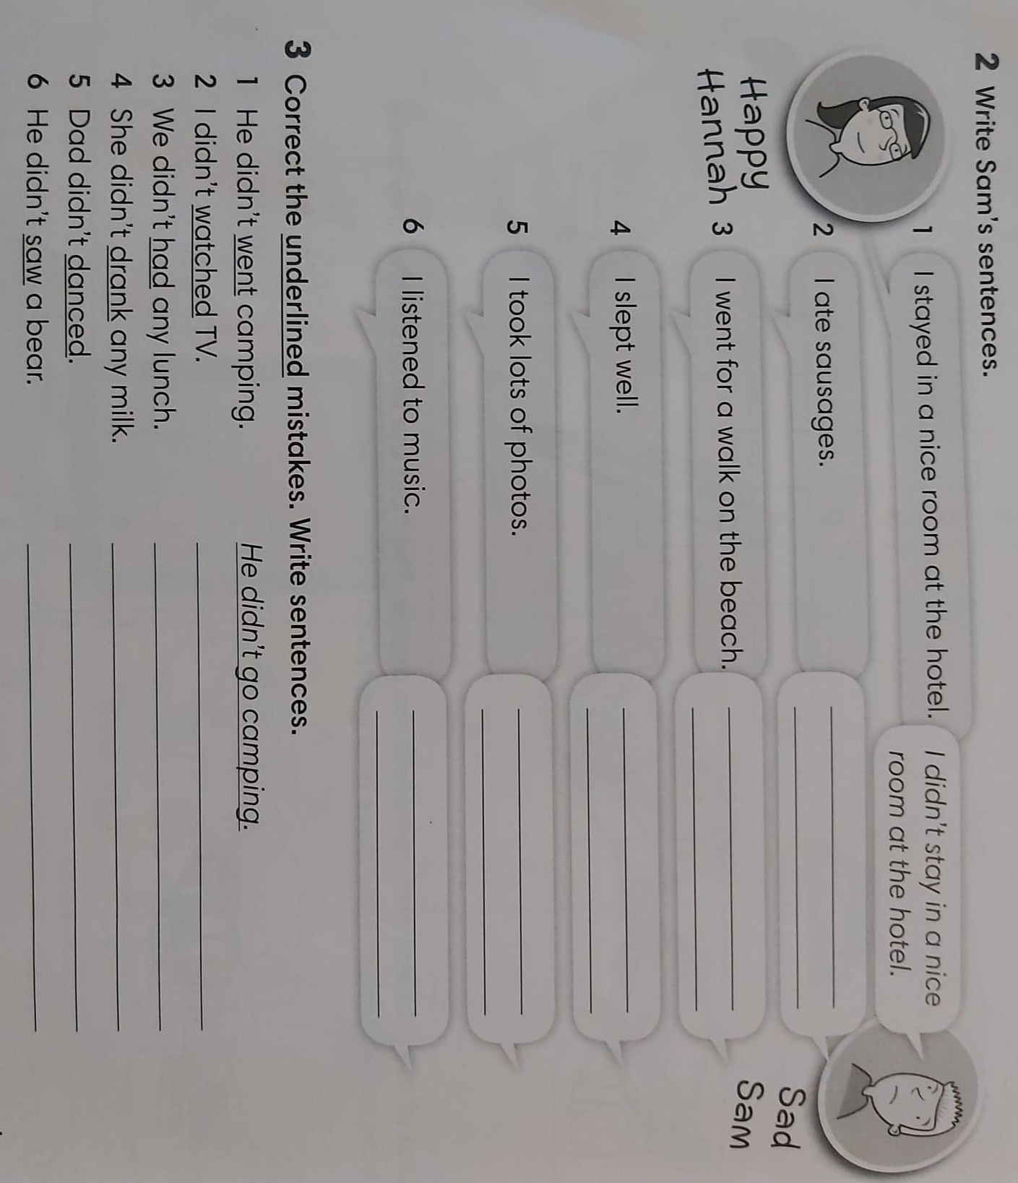
Ćwiczenia w czytaniu
Podręcznik, str.98
Uczniowie czytają historyjkę, słuchając jednocześnie nagrania
http://www.sp61.krakow.pl/wp-content/uploads/2020/03/ENG_CL_PL_A1_3_29.mp3
Nagranie można zatrzymywać po każdej wypowiedzi i ćwiczyć głośnie czytanie.
Zapisujemy w zeszycie trudniejsze zwroty z tekstu i podajemy tłumaczenia korzystając ze słownika.
Go sightseeing –
Eat at a restaurant-
Make friends-
Visit a museum -
Stay in a hotel-
Take photos-
buy a souvenir-

Ćw. 2. Str. 98
Proszę przepisać do zeszytu całe zdania z poprawną odpowiedzią.

Odpowiedzi do zadań podam przy instrukcji do kolejnej lekcji.

